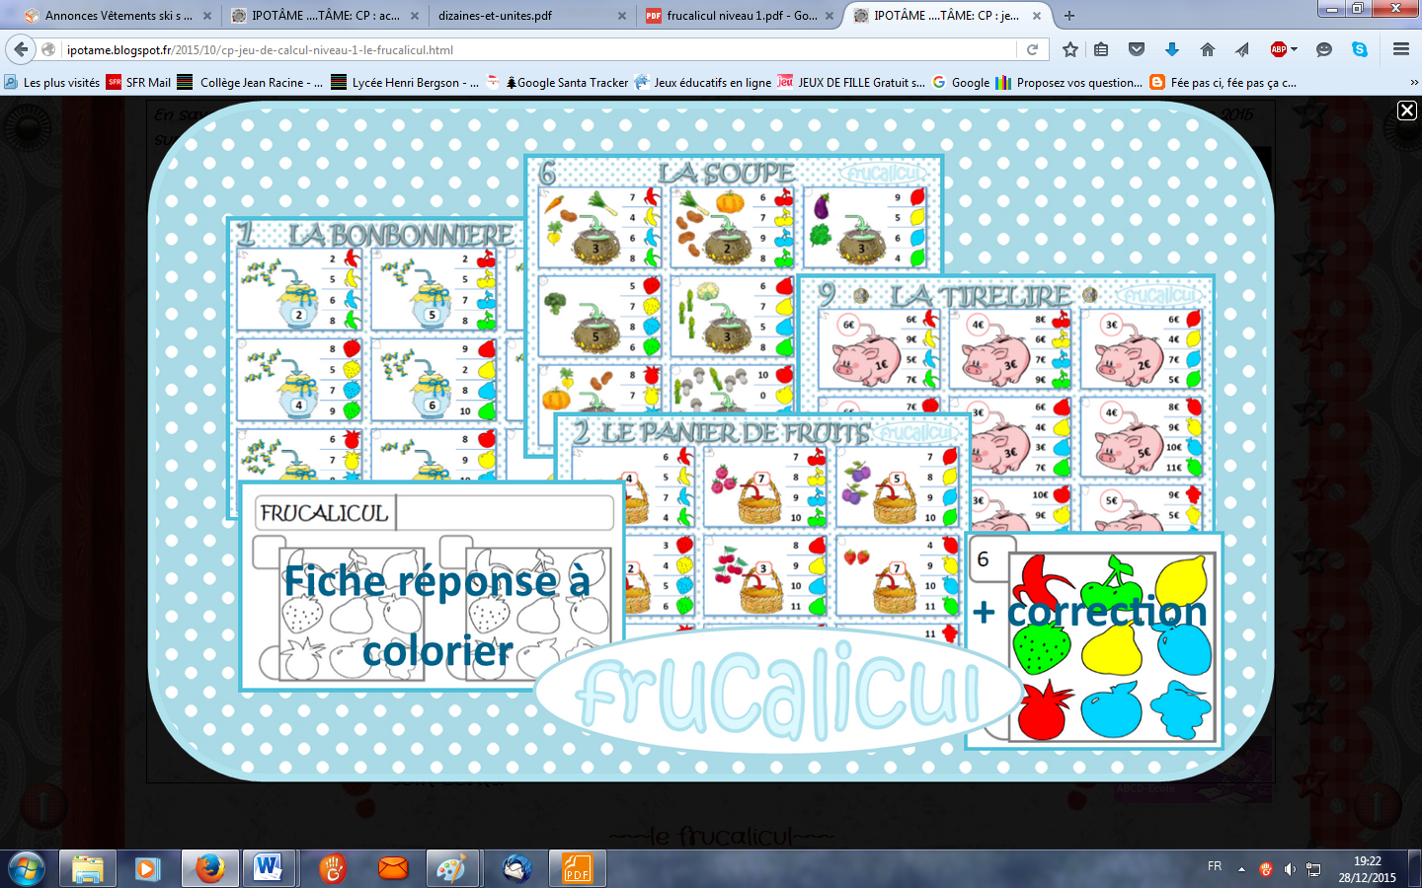
Objectif : les additions
Je trouve le résultat de l’opération demandée et je colorie le fruit sur ma carte réponse.

Objectif : les additions
Je trouve le résultat de l’opération demandée et je colorie le fruit sur ma carte réponse.

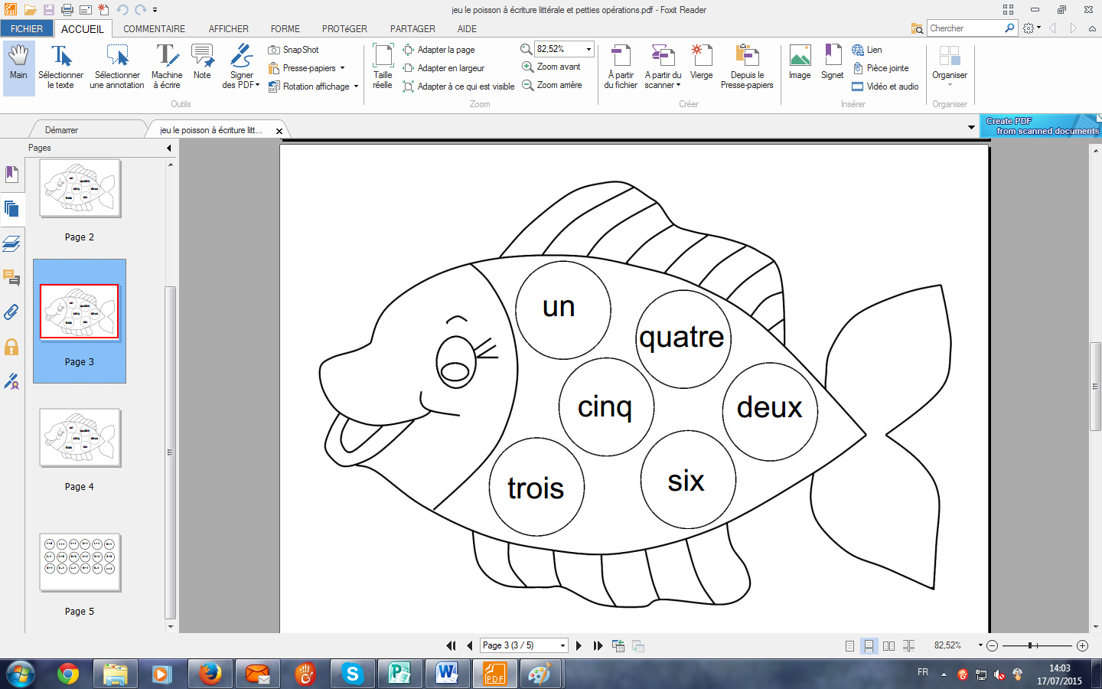
Objectif : les additions
Je trouve le résultat de l’opération demandée et je colorie le fruit sur ma carte réponse.

Objectif : les additions
Je trouve le résultat de l’opération demandée et je colorie le fruit sur ma carte réponse.

Objectif : les additions
Je trouve le résultat de l’opération demandée et je colorie le fruit sur ma carte réponse.

Objectif : les additions
Je trouve le résultat de l’opération demandée et je colorie le fruit sur ma carte réponse.

Objectif : les additions
Je trouve le résultat de l’opération demandée et je colorie le fruit sur ma carte réponse.

Objectif : les additions
Je trouve le résultat de l’opération demandée et je colorie le fruit sur ma carte réponse.

Objectif : les additions
Je trouve le résultat de l’opération demandée et je colorie le fruit sur ma carte réponse.

Objectif : les additions
Je trouve le résultat de l’opération demandée et je colorie le fruit sur ma carte réponse.

Objectif : les additions
Je trouve le résultat de l’opération demandée et je colorie le fruit sur ma carte réponse.

Objectif : les additions
Je trouve le résultat de l’opération demandée et je colorie le fruit sur ma carte réponse.

Objectif : Connaître l’écriture littérale des nombres < 6. / savoir calculer des opérations simples.
Déroulement : Chaque joueur pose devant lui ses 6 morceaux côté écriture littérale. A tour de rôle, chaque joueur lance le dé chiffré et prend un jeton- opérations correspondant et le place à son emplacement en écriture littérale.
L’élève écrit sur son cahier : « 3 = 2+1 = trois », etc….

L’élève écrit sur son cahier « 3 = trois », etc…..

